江阴市2018年秋学期初二物理期终调研试卷
（考试时间：90分钟 考试分值：100分）
一、选择题（本题共14小题，每小题2分，共28分．每小题的四个选项中只有一个正确答案）
1．关于声音，下列说法正确的是
A．一切正在发声的物体都在振动
B．高速公路两侧安装透明板墙是在声源处减弱噪声
C．只要物体振动，我们就能听见声音
D．人们根据音调来辨别不同乐器发出的声音
2．对由于衣物没有放平引起的洗衣机振动而产生的噪声，最合理的处理方法是
A．在声源处减弱，放平衣物 B．在传播过程中减弱，关上门窗
C．在人耳处减弱，塞上耳塞 D．在洗衣机内加更多的水
3．将一杯水放入冰箱冷冻室中，时间足够长，其温度随时间变化的图像是

4． 四季分明的江阴地区热现象随处可见，下列物态变化过程中，需要吸热的是
A．春天，冰雪消融 B．夏天，薄雾缥缈
C．秋天，露水晶莹 D．冬天，霜打枝头
5．有些物理量的大小不易直接观测，但它变化时引起其它物理量的变化却容易直接观测，用易观测的物理量显示不易观测的物理量是研究物理问题的一种方法．例如：发声的音叉的振动可以通过激起水花来体现．以下实例采用的研究方法与上述方法相同的是
A．引入光线用来描述光的传播路径和方向
B．液体温度计利用液柱长度的变化来显示温度高低
C．研究平面镜成像时，为了比较像与物体的大小，选用两只相同的蜡烛
D．研究熔化现象时，比较冰、蜡烛的熔化特点
6．小明想通过实验来研究小孔成像的成像特点，他准备用LED灯制作一个下列字形的光源进行研究，关于光源的形状最适合的是
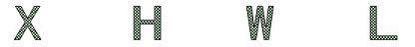
A B C D

7．下列做法中，属于红外线技术应用的是
A．照相机用滤镜来照相
B．用验钞机来辨别钱币的真假
C．用家中电视机的遥控器来控制电视的音量和频道
D．医院用B超检查胎儿的发育情况
8．小明在一只空碗中放一枚硬币，后退到某处眼睛刚好看不到它．另一位同学慢慢往碗中倒水时，小明在该处又看到硬币．这种现象可以用下列哪个光路图来解释？
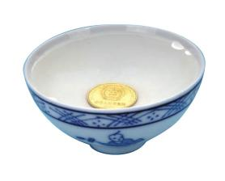
空气
水
A
空气
水
B
空气
水
C
空气
水
D

9．有一只大雁在平静的湖面上飞翔，有时我们能看到大雁好像是在水中的蓝天白云间游动，有时又只能看到大雁的阴影在水面上移动，则
A．前者光线较强，后者光线较弱，二者产生原理相同
B．前者光线较弱，后者光线较强，二者产生原理相同
C．前者是由于光的直线传播，所成的影，后者是由于光的反射，所成的虚像
D．前者是由于光的反射，所成的虚像；后者是由于光的直线传播，所成的影
10．如图是某物体在水平地面上做直线运动的s-t图像，以下结论正确的是
A．物体在0～2s内做变速运动 B．物体在2～4s内运动速度是5m/s
C．物体在前2s内和后2s内的速度相等 D．物体在6s内的平均速度是2.5m/s
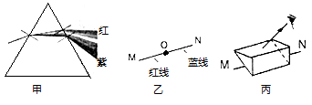
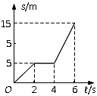
第10题图
第11题图

11．一束白光经三棱镜折射后，形成一条七彩光带，如图甲所示，根据此图中红、蓝光折射的情况做下列判断：直线MN左半侧由红色绘成，右半侧由蓝色笔绘成，分界点为O，如图乙所示，将三棱镜放在MN上后，透过三棱镜（人眼视线如图丙所示）观察到的应是下列中的
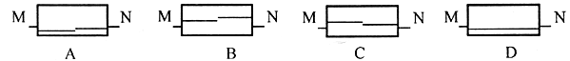

12．一天，小聪告诉小亮，放大镜不仅能把物体“放大”，还能把物体“缩小”！有些惊讶的小亮立刻找来一个放大镜做起了实验。他把放大镜放到花朵前某一位置时，看到了如图所示的花朵的正立放大虚像。接着他按小聪的提示进行了操作，终于看到了“缩小”的花朵。关于小亮看到“放大”花朵后的操作及他看到的“缩小”花朵，下列说法正确的是
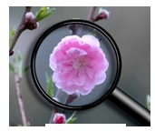
A．小亮向靠近花朵的方向移动放大镜，看到的是花朵的
倒立缩小实像，像的位置在放大镜与花朵之间
B．小亮向靠近花朵的方向移动放大镜，看到的是花朵的
倒立缩小实像，像的位置在放大镜与小亮眼睛之间
C．小亮向远离花朵的方向移动放大镜，看到的是花朵的
倒立缩小实像，像的位置在放大镜与花朵之间
D．小亮向远离花朵方向移动放大镜，看到的是花朵的倒立缩小实像，像的位置在放大镜与小亮眼睛之间
13．以下估测接近实际的是
A．中学生正常步行时的速度约为5km/h B．一块学生用橡皮的质量约为0.5kg
C．吃饭用的筷子长度约为0.6m D．课桌上的橡皮掉到地上时间约2s
14．小明用调好的天平称物体的质量时，在天平的右盘加了几个砝码后，指针还是稍微偏左．再放入质量最小的砝码，指针又稍微偏右，接下来操作正确的是
A．将横梁上的平衡螺母向左调
B．将处在零刻度位置的游码向右移
C．取出最小的砝码，将横梁上的平衡螺母向右调
D．取出最小的砝码，将处在零刻度位置的游码向右移

二、填空题（本题共12小题，每空1分，共32分）
15．将钢锯条以如图所示方式紧压在桌面上，拨动伸出桌面的一端，锯条由于 ▲ 而发出声音．改变锯条伸出桌面的长度，用相同的力再次拨动，发出声音的 ▲ 会改变（选填“响度”或“音调”）．
16．运动会上赛跑时，计时裁判为计时更准确一点，总是 ▲ （选填“看到发令枪冒烟开始计时”或“听到枪声开始计时”）．如果选用另一种方式计时，会使运动员的成绩比真实成绩 ▲ ．（选填“变好”、“不变” 或“变差”）．
17．如图是一支水银体温计，它是利用水银的 ▲ 性质制成的．该体温计的量程为 ▲ ，此时的读数是 ▲ ℃．
18．小明在做碘升华实验前，查阅资料得知：酒精灯外焰的温度约为800℃，碘的熔点为113.7℃．如图有甲、乙两种方式加热方式，你认为采用 ▲ （选填“甲”或“乙”）方式较好，不选用另一种加热方式的原因是 ▲ ．
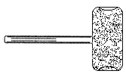
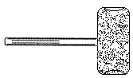
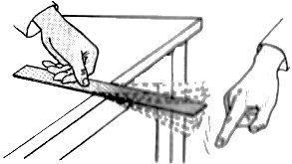
第17题图
水
碘锤
第18题图
甲
乙
第15题图

19．阳光照射下，海洋、陆地上的水会不断地 ▲ 成水蒸气；夜间气温降低时，水蒸气会 ▲ （均填物态变化名称）成小水珠，附着在空气中的浮尘上，形成了雾．在北方的冬天，夜晚气温如迅速降到0℃以下，窗户的玻璃上就会形成一层冰花，这层冰花在窗户玻璃的 ▲ （选填“内侧”或“外侧”）．
20．在灯光下靠近墙的地方，用手做各种姿态，在墙上会形成手影，这说明了光在同一种均匀介质中沿 ▲ 传播．当电灯保持静止，手向电灯靠拢时，墙上的手影将 ▲ （选填“变大”、“变小”或“不变”）．
21．有些大厦的外部安装有平板玻璃幕墙，人们可以通过它看到自己清晰的 ▲ （选填“虚”或“实”）像．人靠近幕墙时像的大小 ▲ （选填“变大”、“变小”或“不变”）．2015年国家已经对玻璃幕墙的安装制定了限制性法规，因为玻璃幕墙不仅有高空坠落的危险，而且因为发生 ▲ （选填“漫反射”或“镜面反射”）易造成光污染．
22．色光的三原色为红、绿、 ▲ ．在没有其他光照的情况下，舞台追舞灯发出的红光照在穿白色上衣、蓝色裙子的演员身上，观众看到她上衣呈 ▲ 色，裙子呈 ▲ 色．
23．如图所示，一束光在空气和玻璃两种介质分界面上同时发生反射和折射，其中 ▲ 是折射光线，界面的 ▲ 侧是玻璃（选填“上”、“下”、“左”或“右”）．
24．小明同学用天平测物体的质量，调节横梁平衡时，在游码移动至标尺左端的零刻度后，发现指针如图所示，此时他应将平衡螺母向 ▲ 调，测量过程中，天平平衡时砝码使用情况和游码位置如图，则金属块的质量为 ▲ g．若在月球表面上用天平测同一块金属的质量，则读数跟在学校实验室的读数相比 ▲ （选填“变大”、“变小”或“不变”）．
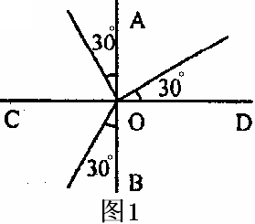
第23题图
E
G

F

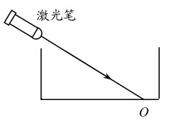
第25题图
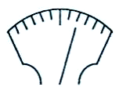
第24题图
5g
20g
1
0
28
3
4
5
g

25．如图，一束激光与水平方向成45º角斜射到空水槽底部O点，形成一个光斑．现向水槽中注入适量水后，则水槽底部光斑移到O点的 ▲ （选填“左”或“右”）侧．继续沿水槽壁缓慢注水，则折射角将 ▲ ，(选填“增大”、“不变”或“减小”)．若水位上升的速度为v，则水槽底部光斑移动的速度 ▲ v(选填“大于”、“等于”或“小于”)

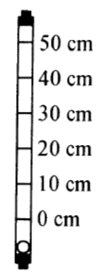
26．在做研究“充水玻璃管中气泡的运动规律”实验时，小明取长50 cm的细玻璃管注满水，管中留一个小气泡，将玻璃管反转后，观察气泡的运动情况，实验时，小明将玻璃管翻转后，他等气泡运动一段路程后才开始计时，这样做的目的是使气泡运动的速度 ▲ ，同时便于 ▲ ．若以气泡为参照物，玻璃管口的塞子是 ▲ （选填“运动”或“静止”）的．本实验对于时间的测量难度较大，为了解决这一困难，可采用的方法是 ▲ ．
第26题图
三、解答题（本题共6小题，共40分，其中第32题应写出必要的解题过程）
27. （6分） 根据要求完成作图．
(1)如图甲画出反射光线并标出反射角的度数．
(2)在图乙中作出物体AB在平面镜中所成的像
(3)画出图丙从S点射出的两条入射光线经过透镜后的折射光线．
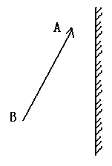
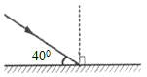
甲
乙
丙
第27题图
S
F
F
O

28.（5分）小明与小芳同学为了研究泡沫塑料和棉絮的保温性能好坏，两人设计并做了一个实验，他们用这两种材料分别包着装有热水的密闭烧瓶，让它们自然冷却，利用温度计和计时器定时测量两烧瓶中的水温随时间变化的情况．
（1）为保证实验的准确性，实验前除了取大小、厚度相同的泡沫塑料和棉絮外，还应考虑影响水温变化的其他因素，即保持烧瓶相同、水的初温相同、 ▲ 相同、环境因素相同．
（2）按照计划操作，小明与小芳同学把实验测得的时间和温度数据填在下列表格中：
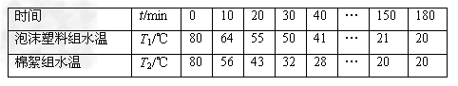

分析上表数据可知：他们实验时的室内温度是 ▲ ℃．经过40min后，泡沫塑料包的烧瓶水温降低了39℃；而棉絮包的烧瓶水温降低了 ▲ ℃．由此可以得出的实验结论是：
▲ ．
（3）除了采用相同时间内观察水降低的温度来比较这两种材料的保温性能外，根据上表数据你还可以采用 ▲ 的方法来比较这两种材料的保温性能．

29．（8分）小晴和小雨分别用甲、乙两套装置做探究“水沸腾时温度变化的特点”的实验．

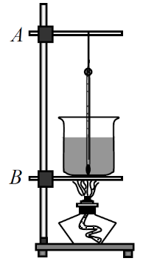
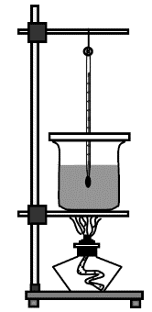
时间/min
温度/℃
0
4
8
12
90
94
98
102
a
b
甲
乙
丙

[来源:Zxxk.Com]

（1）组装器材时，温度计玻璃泡碰到了烧杯底，应适当将 ▲ （选填“A处向上”或“B处向下”）调整．
（2）调整好器材，用完全相同的酒精灯加热，当水温为90℃时，每隔1分钟记录一次水温，直到水沸腾后持续几分钟为止，根据记录数据绘制出如图丙所示的水温与时间关系图像．当水沸腾时，水的温度 ▲ （填“上升”、“不变”或“下降”）．水中产生大量的气泡，气泡内是 ▲ （选填“空气”或“水蒸气”）．他们还发现撤掉酒精灯时，烧杯内的水没有立即停止沸腾，你认为可能的原因 ▲ ．
（3）a为小晴根据实验数据绘制的温度与时间图像，分析可知她是选用 ▲ 图中装置做的实验，由小雨所绘制的b图像可知，此时周围环境的大气压 ▲ （选填“低于”或“高于”）一标准大气压．
（4）星期天,小华在家烧水煮饺子.当水烧开准备下饺子时,妈妈提醒他锅里的水量少了点,于是小华又往锅里迅速加了一大碗水(水量比锅里少),用同样大的火直至将水再次烧开.下面能反映小华整个烧水过程中温度随时间变化的图象是( ▲ )

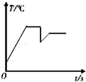
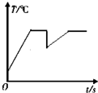
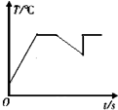
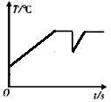
A B C D

30．（5分）在探究光的折射规律时，从水面上方看水中的物体变浅了．为了确定水中物体所成像的位置，某学习小组进行了如下探究：

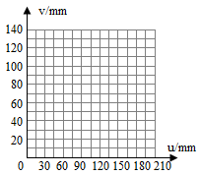
u/mm306090120150180v/mm23456790113135
图甲 图乙
灯泡b
0
1
cm
8
水面

A．把一个小灯泡a放在水中某处，观察灯泡所成像的位置．
B．将另一个相同的小灯泡b放在水面上方，调整其位置，使它的像与灯泡a的像重合．
C．用刻度尺测量灯泡b到水面的距离．
（1）测量时，把刻度尺的零刻度线对准灯泡b，水面处对应的刻度如图甲所示，则灯泡b到水面的距离为 ▲ cm．
（2）灯泡a的像到水面的距离与灯泡b到水面的距离一定相等，理由是： ▲
（3）测量时，如果直接将刻度尺竖直插入水中，使看到的零刻度线与灯泡a的像重合，则刻度尺在水面处的示数表示 ▲ ．
（4）某小组实验时，每次都从灯泡a的正上方观察，测得灯泡a到水面距离u和灯泡a的像到水面距离v的对应关系如上表所示．根据表中数据，请在图乙坐标中描点作出v-u的关系图线．由图线可知，v与u成 ▲ （选填“正比”、“反比”）．
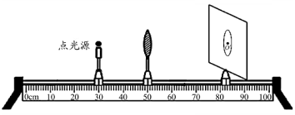
图甲
31．（9分）凸透镜是初中物理中常见的光学器材，
小明所在的实验小组对凸透镜进行以下实验．
- 他们决定先从测凸透镜的焦距开始，
如图甲所示：
①在光屏中央画一个与凸透镜直径
相同的圆，找出圆心O'.[来源:学科网ZXXK]
②将光源、凸透镜和光屏放在光具座上，调节它们的高度，使光源、凸透镜光心和 ▲ 在同一水平直线上.
③固定凸透镜的位置，将光源从紧贴凸透镜的位置缓慢向外移动，直到光屏上的光斑 ▲ ，就可以从光具座上读出凸透镜的焦距.
④为了验证测出的焦距值是否准确，小明提出可以左右移动光屏，若光屏上的光斑大小不变，则测出的焦距准确.若向右移动光屏，光斑变大，说明本次测出的凸透镜的焦距比真实值 ▲ .

（2）在“探究凸透镜成像规律”的实验中
①他们调整实验器材，使烛焰和光屏的中心位于凸透镜的主光轴上，这样调整的目的是为了 ▲ ．
②随着蜡烛越烧越短，小明发现烛焰的像成在光屏上方，要想使像成在光屏中央，应把凸透镜向 ▲ （选填“上”或“下”）调节．
③为了使光源更加稳定，小明用发光二极管按“F”字样拼装在不透明的纸板上替代烛焰，使“F”正立面对凸透镜，如图乙所示，给二极管通电，移动光屏至图示位置，此时恰从M处看到光屏上呈现一个清晰的像，此像是倒立 ▲ （选填“放大”、“缩小”或“等大”）的像，像的形状是图丙中的 ▲ （填写序号）
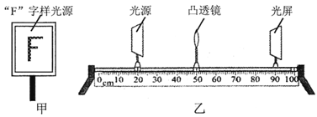
M

[来源:学_科_网Z_X_X_K]

④在上一步实验获得清晰的像后，小明取了一副近视眼镜放在凸透镜前，要使光屏上还能成清晰的像，可将光屏 ▲ 透镜或将蜡烛向 ▲ 透镜（选填“靠近”或“远离”）．

32．（7分）现代社会汽车大量增加，发生交通事故的一个重要原因是遇到意外情况时车不能立即停止，驾驶员从发现前方道路有异常情况到立即刹车制动需要一段时间，这段时间叫反应时间，在这段时间里汽车通过的距离叫反应距离．从操纵制动器，到汽车完全停止，汽车又前进一段距离，这段距离叫制动距离．
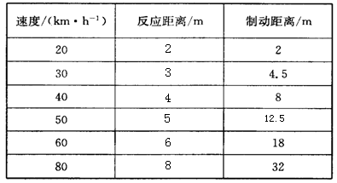
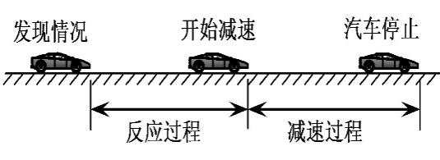
下面是一个机警的司机驾驶一辆保养得很好的汽车在干燥的水平公路上以不同的速度行驶时，测得的反应距离和制动距离．[来源:学科网ZXXK]
第32题图

仔细分析了表格后，小明开始进行下列计算和推断：
(1)此司机各次的反应时间大致相同，约为多少秒?
(2)当速度为100 km／h时，反应距离为 ▲ 米．
(3)小明仔细考察了车速与制动距离间的关系，发现了其中的规律：车速增为原来的两倍时，制动距离是原来的 ▲ 倍；并推断出速度为100 km／h时，制动距离大约应为
▲ m；为保证安全，它与前一辆车的间距最好控制在 ▲ m以上。
（4）如果司机醉酒驾驶，则会导致 ▲ 距离变大。（选填“反应”或“制动”）[来源:学#科#网]

答案
1-14. AACAB DCBDD BDAD
15.振动 音调 16.看到发令枪冒烟时 变好
17.热胀冷缩 35℃-42℃ 37.8
18.甲 避免碘熔化 19.汽化 液化 内侧
20.直线 变大 21.虚 不变 镜面反射
22.蓝 红 黑 23.OG 右
24.左 26.8 不变 25.左 不变 小于
26.稳定 计时 运动 计时的距离间隔长一点或让玻璃管倾斜一定角度，使气泡上升速度变小或改变气泡的大小，使气泡上升速度变小（后两个答案必须有“使气泡上升速度变小”才给分）
27.略
28.（1）水的质量 （2）20 52 泡沫塑料比棉絮保温性能好
（3）降低相同的温度比较用的时间的长短
29. （1）A处向上
（2）不变 水蒸气 水能继续从烧杯、石棉网吸热
（3）乙 低于 （4）C
30. （1）8.20 （2）平面镜成像，像和物到平面镜的距离相等
（3） 灯泡A到水面的距离
（4）画图略（用粗线把所有点覆盖不给分） 正比
31. （1）②o’（光屏中心） ③与圆重合 ④小
（2）①使像成在光屏中央 ②下 ③放大 D ④远离 远离
32. （1）0.36 （2）10 （3）4 50 60（4）反应

